Боян Биолчев:
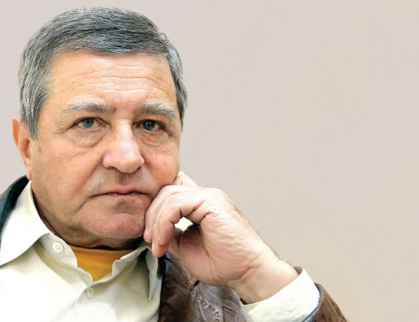
- Мартен Калеев е част от културната аура на България!

С удовлетворение научих, че Мартен Калеев е номиниран от инициативен комитет за почетен гражданин на град Монтана. Бих искал и аз да присъединя моя глас към този акт на високо признание, на достойна оценка на едно значимо дело не само в регионален план, но и в цялостната културна аура на България.
Познавах Мартен Калеев от неговите художествени текстове. Сам потърсих личното познанство, защото съм убеден, че той е самобитен талант, задълбочен психолог и на доброто, и на лошото, които бележат днешния ни ден. Един ярък хуманизъм лъчи от редовете на произведенията му, умело съжителство на писателска фантазия и елегантна игра с думата, с пъстроцветието на българското слово.
Опознах Калеев и в неговата битност на опитен педагог, на учител в достолепното възрожденско значение на тази дума. Работихме заедно при съставянето на учебници за българското училище и аз се убедих колко тънка и добронамерена е неговата наблюдателност за спецификата на възрастта и колко ясно и категорично е умението му поощрява развитието на самостоятелно мислене, на културна разсъдъчност у младия човек.
Зная също и с какво високо уважение се ползва Мартен Калеев всред съгражданите си. Оценявам дейността му като издател на алманаха за литература, изкуство и култура „Огоста“ – духовен стожер на града и на Северозапада, който приобщава неговия художествен потенциал към общонационалното културно съзидание.
Убеден съм, че признаването на почетно гражданство на Мартен Калеев ще получи всеобща висока оценка – и от неговите ученици, и от неговите читатели, и от всички онези, които са имали щастливия досег с този скромен човек, безспорен талант и ярък културен деятел.

Проф. дфн Боян Биолчев

